Résolution de problème :
Y a-t-il un peu de Jules César dans mon verre d’eau ?

Niveau : seconde
Thème : santé
Activité expérimentale : non
Origine du sujet : Myriam POIROT, professeur de sciences physiques : Myriam.Poirot1@ac-nancy-metz.fr
Programme de seconde

Description du document
Deux versions d’une même résolution de problème sont proposées avec des niveaux de difficulté différents.

Analyse des différentes versions de la résolution de problème
La version 1 présente quelques difficultés.
- Dans la partie « s’approprier », il faut identifier clairement la grandeur à déterminer dans le doc 1 (le volume global d’eau sur la Terre). Le doc 1 ne l’indique pas explicitement (« Pour évaluer ce stock mondial d’eau »). Le doc 2 « VOLUME D’UNE BOULE » donné dans la version 1 doit néanmoins guider les élèves.
- Dans la partie « analyser », il faut trouver une méthode pour calculer le volume global d’eau sur la Terre à partir des informations utiles données dans le doc 1 et du rayon de la Terre indiqué dans les données.
- Dans la partie « réaliser », il faut mener à bien les calculs en maitrisant les conversions d’unités (tout particulièrement les unités de volume).
La version 2 du problème présente les mêmes difficultés mais le sujet est rendu plus difficile par rapport à la version 1 car :
- Une donnée est manquante (la constante d’Avogadro)
- Le document « VOLUME D’UNE BOULE » donné dans la version 1 n‘est pas présent dans la version 2.
Déroulement de l’activité
L’élève reçoit l’énoncé (fiche 1).
Au cours de son raisonnement, en cas de blocage, l’élève peut faire appel à des aides, décrites dans la fiche 2.
Des éléments de réponse sont donnés dans la fiche 3 pour le professeur.
La fiche 4 donne des exemples d’indicateurs de réussite permettant à l’enseignant d’évaluer cette activité par compétences s’il le souhaite.

 | Niveaux de difficulté
Compétences | Version 1  « niveau débutant » | Version 2  « niveau confirmé »
S’approprier (APP) | 1 | 2
Analyser (ANA) | 2 | 3
Réaliser (REA) | 2 | 3
Valider (VAL) | 1 | 1
Communiquer (COM) | 1 | 1

NOTIONS ET CONTENUS | COMPETENCES ATTENDUES
Le diagnostic médical
La quantité de matière. Son unité : la mole.  Constante d’Avogadro, N_{A}.  Masses molaires atomique et moléculaire : M (g.mol⁻¹) | Calculer une masse molaire moléculaire à partir des masses molaires atomiques.
Les médicaments
Masse volumique. | Déterminer la masse d’un échantillon à partir de sa masse volumique.  Déterminer une quantité de matière connaissant le volume d’un liquide.

FICHE 1 - Enoncé du sujet
Version 1 : niveau « débutant »

Skyphos de Jules César
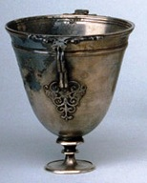
Skyphos : coupe à boire dans l’Antiquité
Doc 3 : LE DERNIER VERRE BU PAR JULES CESAR

Jules César est un général, homme politique et écrivain romain qui est né à Rome le 12 juillet 100 av. J.-C. et qui est mort assassiné le 15 mars 44 av. J.-C. dans la même ville.
Intéressons nous au dernier verre bu par Jules César (un skyphos contenant 30 cL d’eau) et supposons que, grâce aux cycles de l’eau qui se sont succédé depuis un peu plus de 2 000 ans, toutes les molécules d’eau contenues dans ce dernier skyphos soient aujourd’hui réparties de façon aléatoire dans le stock mondial d’eau (schéma ci-contre).
Données :
- Masse volumique de l’eau : ρ_{eau} = 1 g.cm⁻³
- Masses molaires atomiques : M(H) = 1 g.mol⁻¹ et M(O) = 16 g.mol⁻¹
- Constante d’Avogadro : N_{A} = 6 x 10²³ mol⁻¹
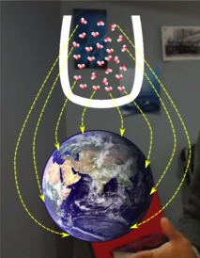
Doc 2 : VOLUME D’UNE BOULE
Le volume V d’une boule de rayon R est donné par la relation : V = 4/3 x π x R³

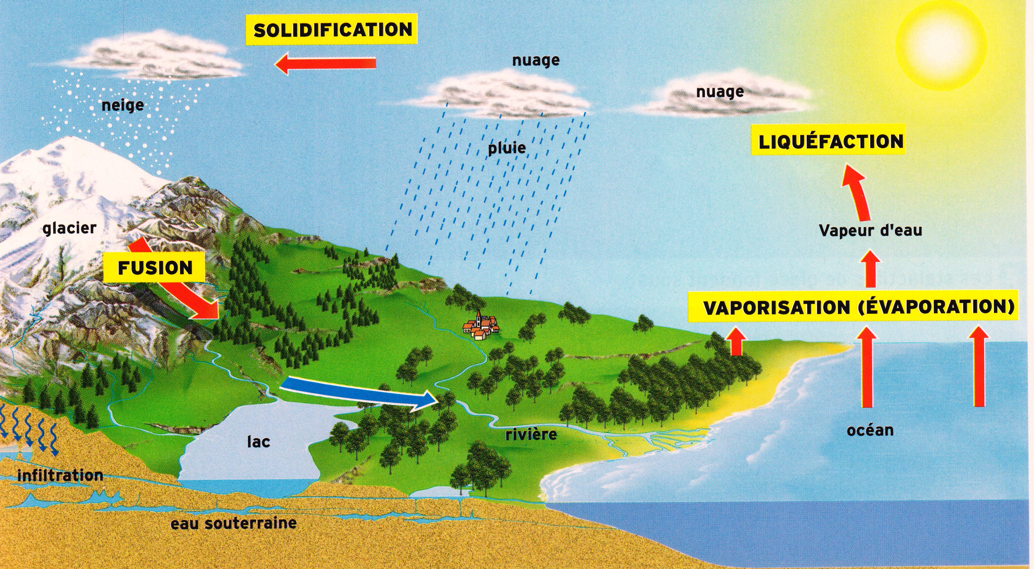
L’eau des océans, des lacs, des rivières ou l’eau présente dans le sol et dans les êtres vivants s’évapore dans l’atmosphère pour former les nuages. Elle retombe ensuite sur Terre en précipitations. L’eau effectue ainsi un cycle naturel.
L’ensemble des réservoirs d’eau à la surface de la Terre (mers, océans, glaces polaires et glaciers, lacs et rivières, eaux souterraines, atmosphère) est appelé l’hydrosphère. 97 % de l’hydrosphère se situent dans les mers et dans les océans. L’eau circule d’un réservoir à l’autre en se transformant mais la quantité globale d’eau présente sur Terre ne varie pas. Pour évaluer l’ordre de grandeur de ce stock mondial d’eau, on peut supposer que la totalité de l’eau de la planète se trouve dans les mers et les océans qui couvrent 70 % de la surface de la Terre et qui ont, en moyenne, une profondeur de 5 km.
Donnée : On assimile la Terre à une boule de rayon R = 6 400 km.

Doc 1 : LE CYCLE NATUREL DE L’EAU SUR TERRE

Question : Vous avez soif et vous allez vous remplir un verre contenant 30 cL d’eau. Combien de molécules d’eau provenant du dernier skyphos bu par Jules César se retrouvent aujourd’hui dans le verre d’eau que vous vous apprêtez à boire ?
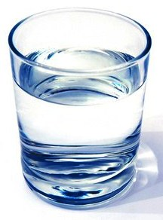
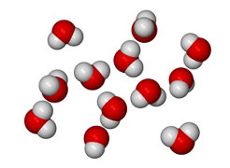


L’eau des océans, des lacs, des rivières ou l’eau présente dans le sol et dans les êtres vivants s’évapore dans l’atmosphère pour former les nuages. Elle retombe ensuite sur Terre en précipitations. L’eau effectue ainsi un cycle naturel.
L’ensemble des réservoirs d’eau à la surface de la Terre (mers, océans, glaces polaires et glaciers, lacs et rivières, eaux souterraines, atmosphère) est appelé l’hydrosphère. 97 % de l’hydrosphère se situent dans les mers et dans les océans. L’eau circule d’un réservoir à l’autre en se transformant mais la quantité globale d’eau présente sur Terre ne varie pas. Pour évaluer l’ordre de grandeur de ce stock mondial d’eau, on peut supposer que la totalité de l’eau de la planète se trouve dans les mers et les océans qui couvrent 70 % de la surface de la Terre et qui ont, en moyenne, une profondeur de 5 km.
Donnée : On assimile la Terre à une boule de rayon R = 6 400 km.

Doc 1 : LE CYCLE NATUREL DE L’EAU SUR TERRE

Version 2 : niveau « confirmé »

Skyphos de Jules César
Skyphos : coupe à boire dans l’Antiquité
Doc 2 : LE DERNIER VERRE BU PAR JULES CESAR

Jules César est un général, homme politique et écrivain romain qui est né à Rome le 12 juillet 100 av. J.-C. et qui est mort assassiné le 15 mars 44 av. J.-C. dans la même ville.
Intéressons nous au dernier verre bu par Jules César (un skyphos contenant 30 cL d’eau) et supposons que, grâce aux cycles de l’eau qui se sont succédé depuis un peu plus de 2 000 ans, toutes les molécules d’eau contenues dans ce dernier skyphos soient aujourd’hui réparties de façon aléatoire dans le stock mondial d’eau (schéma ci-contre).
Données :
- Masse volumique de l’eau : ρ_{eau} = 1 g.cm⁻³
- Masses molaires atomiques : M(H) = 1 g.mol⁻¹ et M(O) = 16 g.mol⁻¹

Question : Vous avez soif et vous allez vous remplir un verre contenant 30 cL d’eau. Combien de molécules d’eau provenant du dernier skyphos bu par Jules César se retrouvent aujourd’hui dans le verre d’eau que vous vous apprêtez à boire ?

Pour la version 1 :  - Quelles informations utiles peut-on extraire des documents 1 et 2 ? Quelle grandeur utile à la résolution du problème peut-on déterminer à partir des informations contenues dans ces deux documents ?  - Quelles informations utiles peut-on extraire du document 3 ? Quelle grandeur utile à la résolution du problème peut-on déterminer à partir des informations contenues dans ce document ?  Pour la version 2 :  - Quelles informations utiles peut-on extraire du document 1 ? Quelle grandeur utile à la résolution du problème peut-on déterminer à partir des informations contenues dans ce document ?  - Quelle formule permet de calculer le volume d’une boule en fonction de son rayon ?  - Quelles informations utiles peut-on extraire du document 2 ? Quelle grandeur utile à la résolution du problème peut-on déterminer à partir des informations contenues dans ce document ?  - Combien d’entités chimiques (atomes, molécules ou ions) contient une mole de cette entité ? | APP
- Faire un schéma représentant la Terre et les mers et océans couvrant sa surface. Indiquer sur le schéma les grandeurs utiles données dans le doc 1. Utiliser le schéma pour trouver une méthode permettant de déterminer le volume total d’eau sur la Terre.  - Quelle formule relie le volume d’un échantillon à sa masse ?  - Quelle formule relie la masse d’un échantillon à la quantité de matière qu’il contient ?  - Quelle formule relie la quantité de matière d’un échantillon au nombre d’entités chimiques (atomes , molécules ou ions) qu’il contient ? | ANA
- Calculer le volume total d’eau sur la Terre.  - Calculer le nombre de molécules d’eau se trouvant dans le dernier skyphos bu par Jules César (attention aux unités).  - Calculer le nombre de molécules d’eau provenant du dernier skyphos bu par Jules César se retrouvant aujourd’hui dans le verre contenant 30 cL d’eau. Le nombre de molécules d’eau provenant du dernier skyphos bu par Jules César est proportionnel au volume d’eau total. | REA

FICHE 2 – Aides à la résolution du problème

S’approprier | Extraire l’information utile.
Pour la version 1 :
- Le document 1 nous apprend que :
- Les mers et les océans couvrent 70 % de la surface de la Terre.
- Les mers et les océans ont une profondeur moyenne h = 5 km.
Le document 2 nous indique comment calculer le volume V d’une boule en fonction de son rayon R.
Grâce à ces informations, on peut déterminer le volume total V_{total} d’eau sur la Terre.
- Le document 3 nous apprend que :
- Le dernier skyphos bu par Jules César contient un volume d’eau V_{eau} = 30 cL.
- Toutes les molécules d’eau contenues dans ce dernier skyphos sont aujourd’hui réparties de façon aléatoire dans le volume total d’eau de notre planète.
Grâce aux informations contenues dans le doc 3, on peut déterminer le nombre de molécules d’eau N_{eau} se trouvant dans le dernier skyphos bu par Jules César.
Pour la version 2 :
- Le document 1 nous apprend que :
- Les mers et les océans couvrent 70 % de la surface de la Terre.
- Les mers et les océans ont une profondeur moyenne h = 5 km.
Grâce à ces informations, on peut déterminer le volume total V_{total} d’eau sur la Terre.
- Le volume V d’une boule de rayon R est donné par la formule : V = 4/3 x π x R³ .
- Le document 2 nous apprend que :
- Le dernier skyphos bu par Jules César contient un volume d’eau V_{eau} = 30 cL.
- Toutes les molécules d’eau contenues dans ce dernier skyphos sont aujourd’hui réparties de façon aléatoire dans le volume total d’eau de notre planète.
Grâce aux informations contenues dans le doc 2, on peut déterminer le nombre de molécules d’eau N_{eau} se trouvant dans le dernier skyphos bu par Jules César.
- Une mole d’entités chimiques contient un nombre d’entités chimiques N_{A} = 6 x 10²³ mol⁻¹.
Analyser | Organiser et exploiter les informations extraites.  Etablir une stratégie de résolution.
- Formule reliant la masse et le volume : m = ρ x V
- Formule reliant la masse et la quantité de matière : m = n x M
- Formule reliant la quantité de matière et le nombre d’entités chimiques : N = n x N_{A}
Réaliser | Savoir mener efficacement les calculs analytiques et la traduction numérique.  Mener la démarche jusqu’au bout afin de répondre explicitement à la question posée.
- Volume total d’eau sur la Terre :
V_{total} = 0,7 x 4/3 x π x (6 400³ – 6 395³) = 2 x 10 ⁹ km³ soit 2 x 10²¹ L
Ordre de grandeur : 10²¹ L
- Nombre de molécules d’eau N_{eau} contenues dans le dernier skyphos bu par Jules César :
N_{eau} = n_{eau} x N_{A} = (m_{eau} /M_{eau}) x N_{A} = [(ρ_{eau} x V_{eau}) / (2 x M(H) + M(O))] x N_{A}
N_{eau} = [( 1 x 300) / (2 x 1 + 16)] x 6 x 10²³
N_{eau} = 1 x 10²⁵ molécules
- Nombre N de molécules d’eau provenant du dernier skyphos bu par Jules César se retrouvant aujourd’hui dans le verre contenant 30 cL d’eau :
N =( 1 x 10²⁵ / 10²¹) x 0,3
N = 3 000 molécules
Dans le verre d’eau que vous vous apprêtez à boire, il y a environ 3 000 molécules d’eau qui se trouvaient également dans le dernier skyphos bu par Jules César.

R
h
V_{bleu} = V_{Terre} - V_{rose} = 4/3 x π x R³ - 4/3 x π x (R – h)³ = 4/3 x π x [R³ – (R – h)³]
V_{total} = 0,7 x V_{bleu} = 0,7 x 4/3 x π x [R³ – (R – h)³]

FICHE 3 – Eléments de réponse

S’approprier | L’élève a compris que les informations contenues dans les documents devaient l’amener à déterminer deux grandeurs utiles à la résolution du problème : le volume total d’eau sur la Terre et le nombre de molécules d’eau se trouvant dans le dernier skyphos bu par Jules César.  Pour la version 2 :  La constante d’Avogadro est connue et comprise.
Analyser | L’élève a proposé une méthode pour déterminer le volume total d’eau sur la Terre à partir des informations contenues dans le doc 1.  L’élève sait faire le lien entre les différentes informations fournies (volume, masse volumique, masses molaires atomiques) pour estimer le nombre de molécules d’eau se trouvant dans le dernier skyphos bu par Jules César.
Réaliser | Le volume total d’eau sur la Terre est correctement calculé.  Le nombre de molécules d’eau se trouvant dans le dernier skyphos bu par Jules César est correctement calculé.  Le nombre de molécules d’eau provenant du dernier skyphos bu par Jules César se retrouvant aujourd’hui dans le verre contenant 30 cL d’eau est correctement estimé.
Communiquer | La communication est claire, cohérente, avec un vocabulaire scientifique précis.  Les calculs sont effectués à partir de formules littérales, dans un langage mathématique correct.

FICHE 4 – Exemples d’indicateurs de réussite

